«Кризисная комната» - специально оборудованное помещение, обеспеченное всеми видами коммунально-бытового благоустройства и предназначенное для предоставления временного пребывания, в случае необходимости, лицам, находящимся в кризисном опасном для здоровья и жизни состоянии:
- испытавшим психофизическое насилие,
- ставшим жертвами торговли людьми,
- жертвами террористических актов, техногенных катастроф и стихийных бедствий,
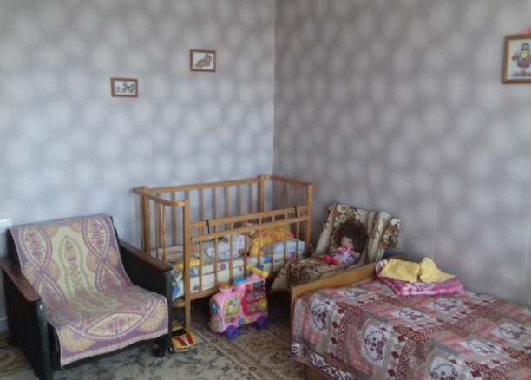
- лицам из числа детей-сирот и детей, оставшихся без попечения родителей.

В «Кризисную комнату» помещаются граждане по личному обращению или по направлению органов по труду, занятости и социальной защите, здравоохранения, органов внутренних дел, образования.
Граждане могут быть помещены по месту обращения независимо от места регистрации (места жительства).
Пребывание граждан в «Кризисной комнате», бытовые и прочие условия их жизнедеятельности основываются на принципах самообслуживания.
Режим работы «кризисной» комнаты – круглосуточный. Круглосуточный доступ в «кризисную» комнату обеспечивается по телефону
+37529 641-10-66
либо по телефону 102

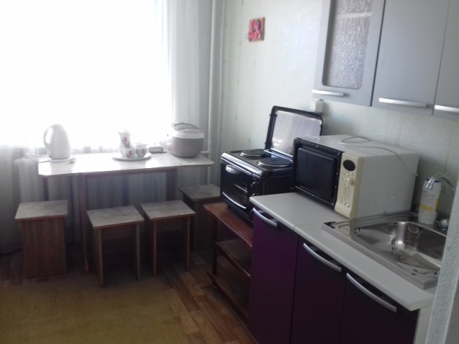

План безопасности

1. Узнайте телефоны служб, которые могут оказать вам необходимую поддержку.
2. Если спора не избежать, постарайтесь в это время находиться в помещении, из которого в случае необходимости можно легко выйти (старайтесь избежать споров в ванной комнате, кухне, где есть острые и режущие предметы).
3. Договоритесь с соседями, чтобы они вызывали милицию, если услышат шум и крики из Вашей квартиры.
4. Приготовьте запасные ключи от дома (машины) и держите их так, чтобы в случае опасности можно было срочно покинуть дом и тем самым спасти свою жизнь или избежать новых побоев и оскорблений.
5. С той же самой целью спрячьте в безопасном, но доступном для Вас месте книжку с номерами необходимых телефонов, паспорт, свидетельство о браке, документы детей, другие важные бумаги, одежду и белье на первое время, нужные лекарства, а также деньги – сколько сможете.
6. Заранее договоритесь с друзьями и родственниками о том, что в случае опасности они предоставят Вам временное убежище.
7. Сделайте все возможное, чтобы обидчик не нашел Вас (спрячьте все записи и адреса, которые могут подсказать, где Вы находитесь: записные книжки, конверты с адресами, номера телефонов).
8. Заранее решите, что из ценных, необходимых или просто дорогих Вам вещей Вы возьмете с собой. В случае острой необходимости некоторые из них можно будет продать или отдать в залог, а без других Вы никак не сможете обойтись.
9. При критической ситуации незамедлительно покидайте дом, словно при пожаре, даже если Вам не удалось взять все, что нужно.

QR-код
«Если ты пострадала от домашнего насилия»:
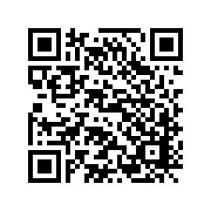
Как использовать QR-код:
Возьмите мобильный телефон с камерой.
Запустите программу для сканирования кода.
Наведите объектив камеры на код.
Получите информацию.

«Кризисная комната» - это не место постоянного жительства, а лишь безопасный островок, где можно передохнуть, научиться жить по- новому, найти выход из жизненного тупика.
Если Вам необходима помощь и поддержка – обращайтесь в отделение социальной адаптации и реабилитации
ГУ «ТЦСОН Логойского района»
по адресу:
г. Логойск, ул. Победы, д.80
78-3-14
(8.00-17.00, перерыв с 13.00 до 14.00, по будням)

Телефон “Доверие”
(8029) 641-10-66
с 8.00 до 17.00,
перерыв с 13:00 до 14:00, по будням

Психологическая помощь
анонимна и бесплатна
Помощь рядом!

Государственное учреждение
«Территориальный центр
социального обслуживания
населения Логойского района»

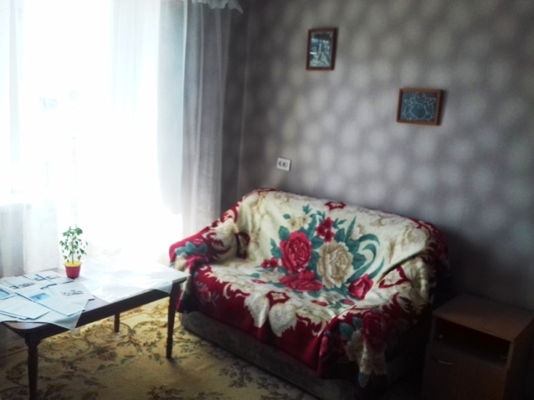

Помощь в ситуации домашнего насилия

Логойск

